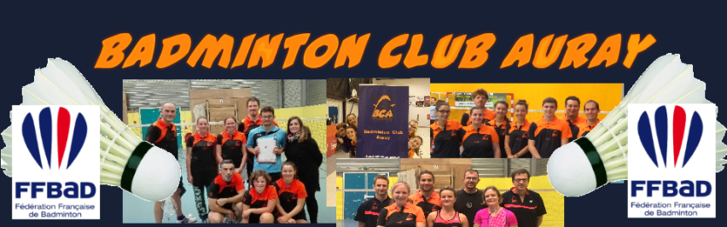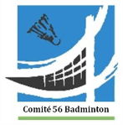
Le Badminton Club d’Auray est heureux de vous accueillir pour les

12 èmes Plumes Alréennes

Le Samedi 18 et Dimanche 19 Décembre 2021
Complexe du Verger à Auray (12 terrains)

TOURNOI SIMPLE, DOUBLE, MIXTE
N2 – N3 – R4 – R5 – R6 – D7
D8 – D9 – P
Les joueurs pourront être regroupés par tableaux en fonction de leur classement.

Le Juge Arbitre de la compétition : M. LE GOUALLEC Jean-Yves
N° de dossier : 2100304
N° autorisation :
PARTICIPANTS :
Le Tournoi est ouvert aux joueurs et joueuses des catégories minimes, cadettes, séniors, vétérans licenciés dans un club affiliés à la FFBAD.

ACCUEIL & ORGANISATION :
Accueil des joueurs à 7h30
Début de la compétition à 8h00 précise
Les matchs se dérouleront en poule avec 2 sortants puis par élimination directe

INSCRIPTIONS :
2 tableaux par joueur, un seul tableau par jour
(L’inscription en simple et double mixte est impossible)
1 tableau 14€ - 2 tableaux 19€
Simples et double mixte le samedi jusqu’aux finales incluses.
Double Homme et Double Dame le dimanche.

Tirage au sort : Mardi 14 Décembre 2021 après cette date tout forfait devra être justifié.

Paiement exclusivement en ligne sur Badnet.
https://www.badnet.org/badnet/src/index.php?ic_a=655616&eventId=12895
Date de fin d’inscriptions : 4 décembre 2021.

Restauration : (paiement CB disponible)
Une buvette sera à la disposition des joueurs et des accompagnateurs durant toute la durée du tournoi (boissons, sandwiches, croques monsieur, confiserie et gâteaux)
Cordage :
Le stand de notre partenaire Lardesport sera présent sur toute la durée du tournoi

